Comunicato stampa

Il secondo ponte stradale della Germania per lunghezza viene ricostruito con 18 gru Liebherr

⸺

18 gru Liebherr coinvolte in una delle più grandi modernizzazioni di ponti in Germania

Le gru sono parzialmente assemblate in acqua

Le alte velocità del vento rappresentano una sfida importante per l'uomo e le macchine

Il ponte fa parte di un importante asse stradale verso la Danimarca e la penisola scandinava

Il ponte alto di Rader attraversa il canale di Kiel sull'autostrada A7, il collegamento rapido in direzione nord da Amburgo alla Danimarca. Il ponte sarà ricostruito e ampliato nei prossimi anni. 18 gru Liebherr, dalla 65 K.1 alla 150 EC-B, sono responsabili dei compiti di sollevamento. Alcune gru sono installate in acqua.

Biberach (Germania), 31 luglio 2024 - Una delle più grandi modernizzazioni di ponti in Germania è la nuova costruzione del ponte alto di Rader nello Schleswig-Holstein. Il ponte, costruito nel 1972, attraversa il canale di Kiel e fa parte dell'autostrada A 7. Con una lunghezza di quasi 1500 metri, è il secondo ponte stradale in acciaio più lungo della Germania e svolge un ruolo importante nel traffico verso la Danimarca e la penisola scandinava. A causa dell'elevato volume di traffico, il ponte si sta avvicinando alla fine della sua vita utile e si è resa necessaria una nuova costruzione con il contemporaneo allargamento delle corsie.

Funzionamento della gru in acqua e su terra

Il grande cantiere è supportato attivamente da 18 gru Liebherr della flotta a noleggio del gruppo Friedrich Niemann GmbH & Co KG, con sede a Kronshagen, vicino a Kiel. Per la costruzione delle fondazioni sono presenti in cantiere cinque gru a montaggio rapido, due da 65 K.1 e tre da 81 K.1. I nuovi pilastri del ponte sono stati costruiti con il supporto di sei gru Flat-Top 125 EC-B e sette 150 EC-B.

Le condizioni del cantiere rendono spettacolari le installazioni delle gru: la prima gru per il cantiere, una 125 EC-B, è stata montata alla fine del 2023. Si trovava sulla nuova piastra di testa del primo pilastro del ponte nell'acqua del lago di Borgstedt, montata su tirafondi. Ciò ha comportato un lavoro di squadra con una gru cingolata Liebherr proveniente da Nenzing (Austria). La gru cingolata LR 1250 da 250 tonnellate necessaria per l'assemblaggio è stata posizionata su un pontone tra il cantiere della gru e il traghetto utilizzato per il trasporto dei pezzi. La gru Flat-Top ha raggiunto un'altezza del gancio di 44 metri. Anche tre 125 EC-B sono state assemblate con una gru cingolata da 250 tonnellate posizionata su un pontone in acqua. Le gru sono state inizialmente allestite a un'altezza di 30 metri e poi sono state fatte salire fino all'altezza definitiva del gancio di circa 50 metri utilizzando un dispositivo di telescopaggio idraulico. Questo ha permesso di lavorare a circa 15 metri di altezza dalla carreggiata.

Una 150 EC-B 8 Litronic ha inizialmente supportato la costruzione del pilastro del ponte da terra. Con l'avanzare del cantiere, anche la gru ha dovuto cambiare posizione. Alla fine di giugno 2024 è arrivato il momento: la gru piatta è stata spostata dal lato nord del ponte al piede del ponte successivo e rimontata in acqua. La gru smontata è stata trasportata nella nuova sede su un traghetto e assemblata con l'aiuto di una gru cingolata da 220 tonnellate galleggiante su un pontone. Una volta eretta, è salita a un'altezza del gancio di circa 50 metri e ha raggiunto una lunghezza del braccio di 40 metri. La gru può sollevare un massimo di otto tonnellate.

Il reparto progetti e il parco noleggio Liebherr supportano la progettazione e la realizzazione

L'utilizzo delle gru ha richiesto una pianificazione preliminare precisa, per la quale il reparto di Liebherr per i progetti grandi e speciali (Tower Crane Solutions, TCS) ha fornito un valido supporto. Una sfida importante è stata l'assemblaggio delle gru da parte della gru cingolata sul pontone: poiché l'altezza gancio ammissibile della gru cingolata su un pontone è molto limitata, l'altezza di montaggio doveva essere mantenuta più bassa possibile. Allo stesso tempo, però, era necessaria una certa altezza della torre per poter salire sulle gru. Sono state quindi analizzate preliminarmente diverse opzioni e vari sistemi a torre per trovare la soluzione migliore.

Anche la configurazione delle combinazioni di torri è stata una questione importante nella fase di pianificazione dell’intervento della gru, per evitare che la torre entrasse in collisione con i pilastri del ponte appena eretti e che si verificassero deformazioni della torre. Ciò significa che le gru a montaggio rapido sfruttano solo parzialmente la loro altezza gancio massima. Le due 65 K.1 vengono utilizzate con la torre retratta, in quanto ruotano sotto il ponte, e le tre 81 K.1 sono anch'esse destinate a lavorare sia sotto il ponte che alla massima altezza sopra il ponte. Le 13 gru Flat-Top sono montate in modo indipendente su una croce e su tirafondi; alcune di esse sono incastonate nel cemento in acqua. Lavorano con un gancio di altezza compresa tra 49 e 68 metri. Il dispositivo di telescopaggio idraulico è stato fornito dal Liebherr Tower Crane Centre, partner di Liebherr per il noleggio di gru speciali, componenti di gru e attrezzature usate direttamente dal produttore.

Un'altra sfida durante i lavori di costruzione è rappresentata dalle condizioni meteorologiche. A partire dalla forza del vento 9 (tempesta con velocità del vento da 75 a 88 km/h), il ponte alto di Rader è chiuso ai camion vuoti e alle auto con rimorchio. Se il vento continua ad aumentare, la strada potrebbe essere chiusa a tutti i veicoli di peso superiore a 7,5 tonnellate. In caso di uragano (forza del vento 12), il ponte può essere completamente chiuso. Le condizioni del vento dovevano essere prese in considerazione nel calcolo statico delle gru.

Nuova costruzione in due fasi

Il ponte alto di Rader si trova a est della città di Rendsburg, a circa 30 km da Kiel e a circa 65 km da Flensburg. Attualmente il traffico attraversa il canale di Kiel, l’isola di Rader e il Borgstedter Enge, parte dell'omonimo lago, su quattro corsie e due sponde rigide. I pilastri del ponte si ergono sia sulla terraferma che nell'acqua. Per i tre pilastri, che saranno eretti in acqua, è necessaria una fondazione di pali trivellati profondi 40 metri.

La nuova costruzione sarà realizzata in due fasi, con il traffico che scorre sul ponte e sul canale di Kiel, la via d'acqua artificiale più trafficata al mondo. Inizialmente, la metà orientale del ponte sarà costruita accanto al ponte esistente e dovrebbe essere aperta al traffico nel 2026. Il ponte originale verrà quindi chiuso e fatto saltare in aria, e al suo posto verrà costruita la sezione occidentale del ponte. La nuova autostrada sarà ampliata a sei corsie e il suo completamento è previsto per il 2031.

Per la costruzione sostitutiva a est saranno eretti per primi i pilastri del ponte. Le parti in acciaio per la sottostruttura vengono consegnate come componenti di quattro metri di lunghezza e saldate insieme a terra per formare elementi lunghi fino a 80 metri. Questi vengono poi spinti al pilastro successivo utilizzando il metodo di varo a spinta; ogni spinta indica un segmento di ponte. A tal fine, i pilastri devono essere eretti con sufficiente anticipo rispetto all’avanzamento. I lavori inizieranno a nord del ponte, con l’avanzamento a sud verso il lago di Borgstedt e attraverso l’isola di Rader verso il canale di Kiel. Parallelamente sono in corso anche i lavori a sud del ponte, sulle sponde del canale. I lavori di costruzione sono eseguiti da un consorzio coordinato dall'impresa di costruzioni svizzera Implenia AG insieme alle due imprese sassoni Plauen Stahl Technologie GmbH e ZSB Zwickauer Sonderstahlbau GmbH.

Il segmento raggiunge il primo pilastro

Il 28 giugno, il primo segmento del ponte ha raggiunto il primo pilastro. Questo segmento è lungo 56 metri, largo 14 metri e alto 6 metri. Le presse idrauliche hanno spostato il segmento, che pesava diverse tonnellate, a una velocità di nove-dieci metri all'ora verso sud, in direzione del primo pilastro. La nuova costruzione sostitutiva consisterà in un totale di 14 sezioni, con un avanzamento previsto ogni sei-sette settimane.

Informazioni sulla divisione gru a torre di Liebherr

Oltre settant'anni di esperienza fanno di Liebherr uno specialista riconosciuto nel settore della tecnologia di sollevamento in cantieri di ogni tipo. La serie Liebherr Tower Cranes comprende una vasta gamma di gru a torre di alta qualità utilizzate in tutto il mondo. Tra queste figurano: gru a montaggio rapido, a rotazione alta, con braccio regolabile e gru speciali, nonché gru automontanti. Oltre ai prodotti, la divisione Liebherr Tower Cranes propone anche una vasta scelta di servizi a completamento del suo portafoglio: Le Tower Crane Solutions, il Tower Crane Center e il Tower Crane Customer Service.

A proposito del Gruppo Liebherr: 75 years of moving forward

Il Gruppo Liebherr è un’azienda tecnologica a conduzione familiare con una gamma di prodotti molto diversificata. L’impresa è annoverata tra i maggiori costruttori di macchine operatrici del mondo, e offre inoltre prodotti e servizi di qualità elevata, rivolti alle esigenze dei clienti, in numerosi altri settori. Il Gruppo comprende attualmente oltre 150 società ubicate in tutti i continenti. Nel 2023 impiegava più di 50.000 dipendenti e ha conseguito un fatturato consolidato complessivo superiore a 14 miliardi di euro. Liebherr è stata fondata da Hans Liebherr nel 1949 presso la località di Kirchdorf an der Iller nella Germania meridionale. Da quel momento, i dipendenti perseguono l’obiettivo di soddisfare i clienti con soluzioni innovative e contribuire al progresso tecnologico. Con il motto “75 years of moving forward” il Gruppo celebrerà nel 2024 il suo 75° anniversario.

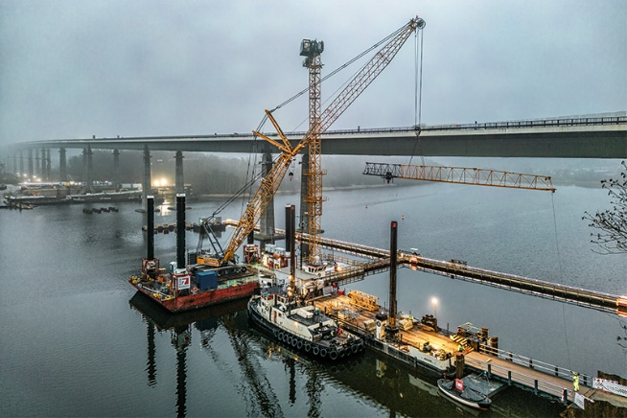Immagini

liebherr-niemann-rader-hochbruecke-01.jpgMontaggio in acqua: La prima gru per la costruzione del ponte alto Rader è stata montata sulla nuova piastra di testa del primo pilastro del ponte.

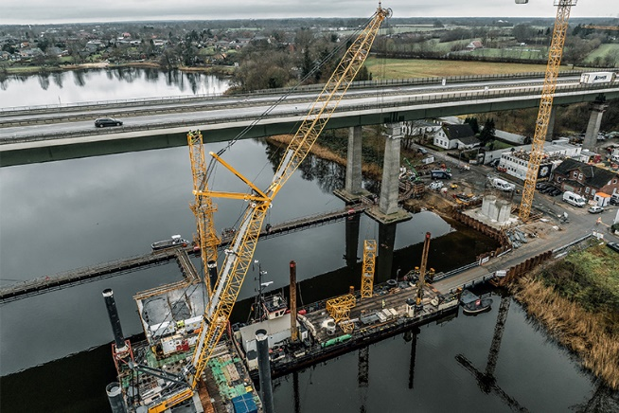

liebherr-niemann-rader-hochbruecke-02.jpgL'assemblaggio è stato reso possibile da una gru cingolata Liebherr LR 1250, prodotta a Nenzing, in Austria.

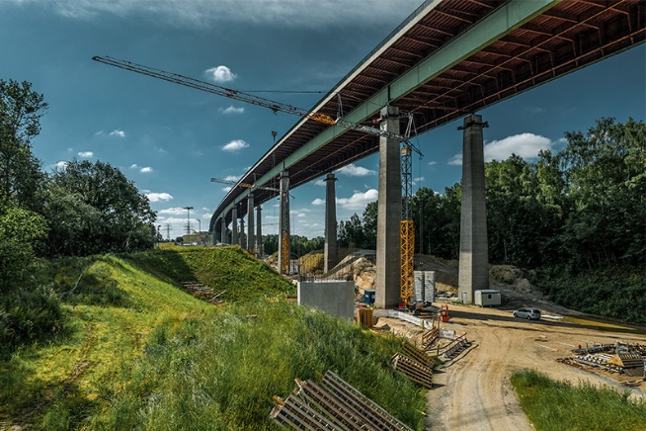

liebherr-niemann-rader-hochbruecke-03.jpgLe gru K del cantiere ruotano parzialmente sotto il ponte e vengono quindi installate con la torre retratta.

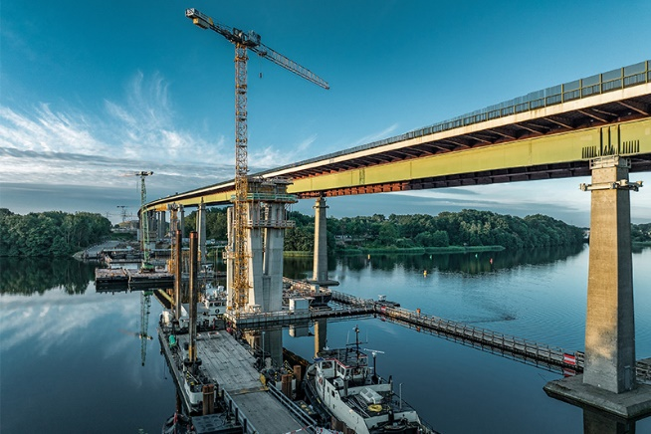

liebherr-niemann-rader-hochbruecke-04.jpgCambio di posizione verso il pilastro del ponte successivo: le gru si spostano con il cantiere e vengono assemblate in loco, come in questo caso nelle acque del lago di Borgstedt.

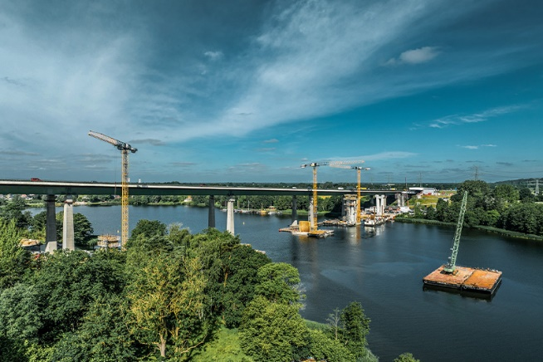

liebherr-niemann-rader-hochbruecke-05.jpgPer l'assemblaggio viene utilizzata una gru cingolata che fluttua su un pontone. La gru smontata viene trasportata nella nuova sede con un traghetto.

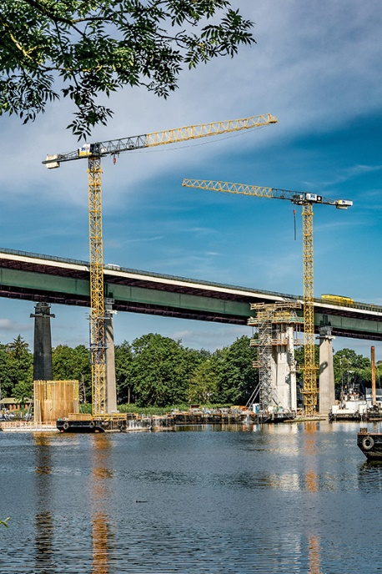

liebherr-niemann-rader-hochbruecke-06.jpgLa nuova struttura sostitutiva per la metà orientale del ponte sarà costruita accanto al ponte esistente e il suo completamento è previsto per il 2026.

Contatto  
Astrid KuziaCommunication SpecialistTelefono: +49 7351 / 41 – 4044E-mail: astrid.kuzia@liebherr.com

Pubblicato da  
Liebherr-Werk Biberach GmbHBiberach / Germania  
[www.liebherr.com](http://www.liebherr.com)